***Espiritualidad en tiempos de represión y pandemia***

**Cinco gritos en medio de la crisis de derechos humanos en Colombia**

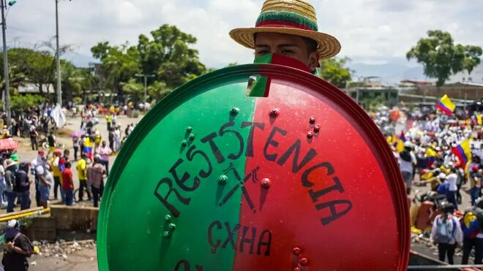

Manifestación en medio del Paro Nacional

**El delegado de la pastoral afro de la Arquidiócesis de Cali publicó un libro, fruto de su acompañamiento durante las jornadas de protesta**

**"Se hace indispensable desplazarse al mundo juvenil", dice el padre Venanzio Mwangi, misionero de La Consolata**

***28.06.2021***[***Miguel Estupiñán, corresponsal en Colombia***](https://www.religiondigital.org/miguel_estupinan/)

Venanzio Mwangi llevaba ya varios días acompañando el proceso de Puerto Resistencia, cuando un joven de la Primera Línea le dijo: “padrecito, yo creo en Dios”. Caía la tarde y había miedo en el ambiente, porque las noches acumulaban ya una reiterativa sucesión de escenas de sangre, en medio del fuego abierto contra los manifestantes.

“Si no me encuentra mañana, estaré con él”, añadió el muchacho en medio de una conversación espontánea pero profunda que el sacerdote habría de reconstruir al pasar en limpio sus propias reflexiones sobre las protestas.

“Cinco gritos en torno al paro nacional. Colombia 2021. Una mirada desde Puerto Resistencia”*. Así se llama el libro que el encargado de la pastoral afro de la Arquidiócesis de Cali acaba de publicar con el apoyo de varias instituciones, entre ellas la Corporación Centro de Estudios Étnicos.

“Reforma”, “Resistencia”, “Nos están matando”, “¿Hasta cuándo?” y “Acampar hasta que aclare”. Cinco capítulos y, al mismo tiempo, cinco clamores desde un escenario que, según el misionero de La Consolata de origen keniano, da un mensaje al país y al mundo sobre el problema de fondo: el agotamiento del sistema, una realidad puesta de manifiesto en medio de la pandemia y del estallido social.

**Un necesario giro decolonial**

“Es imposible habitar en Cali sin que Cali termine habitando en uno”, asegura el religioso, definiendo a la capital del departamento del Valle del Cauca como “una Colombia chiquita” donde se condensan a la vez el sufrimiento y la esperanza de la nación. Para el padre Venanzio Mwangi, el sufrimiento del que es testigo a diario en el oriente de Cali, donde tiene lugar su trabajo, está en relación con formas de racismo y de segregación herederas de la matriz colonial en el origen de la configuración de la sociedad y del Estado.

Las víctimas del conflicto armado en el Pacífico y en el suroccidente colombianos, asentadas en esa parte de la ciudad después de sufrir formas de violencia como el desplazamiento forzado, son también víctimas de un modelo de país que las ha marginado. Provenientes de territorios ocupados por dinámicas extractivistas, sobreviven a formas de colonialismo interno que se expresan en la idea del otro como un estorbo para el desarrollo. De acuerdo con el sacerdote, dicha idea ha servido para estigmatizar en los últimos dos meses a muchos de los jóvenes que protestan, como hace años han sido estigmatizados diversos movimientos sociales, entre ellos la minga del norte del Cauca.

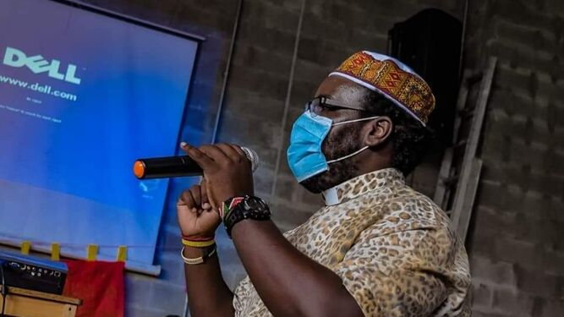

Venanzio Mwangi, delegado de la pastoral afro, Arquidiócesis de Cali

Después del ataque del 9 de mayo contra un grupo de indígenas, el arzobispo de Cali, Darío de Jesús Monsalve, les escribió una carta a los sobrevivientes para pedirles perdón a nombre de la ciudad y de las autoridades. “Ustedes son el pueblo esperanza de saber ancestral y aprendizajes de paz para todos”, manifestó el prelado, en un gesto que para el padre Venanzio refleja una Iglesia local que no le tiene miedo a exigir justicia ni a ponerse del lado de los empobrecidos ni de las víctimas. Por gestos de ese tipo es que el misionero cree que es posible (y no solamente urgente) un giro decolonial también dentro de la Iglesia católica, para aprender a acompañar en la calle los procesos populares más allá de programas estandarizados; y para hacer de las periferias existenciales y geográficas lugares privilegiados de acciones en favor de la dignificación y de la liberación. Procesos que, a su juicio, también deben tocar el lenguaje, las estructuras y el ejercicio del poder en el catolicismo, una expresión religiosa que tiene su parte de responsabilidad en la perpetuación de formas de dominación, pero que, según el sacerdote, también es escenario de cambios y de rectificaciones, una de ellas: la revalorización de las espiritualidades indígenas y afro como contribuciones para pensar en otro mundo posible.

**Discernir en tiempos de conflicto**

“¿Qué no harías tú por un hijo?”, leyó el padre Venanzio sobre una pancarta otro día. El autor del mensaje se había trasladado a Puerto Resistencia para hacerse oír, cuando el sitio atrajo la atención de varios medios de comunicación en el marco del paro nacional. Era Héctor Enrique Martínez, quien desde 2012 lleva denunciando que su hijo Héctor Fabio es otro de los muertos a manos de la policía, en una larga lista que ha tardado ya mucho tiempo en ser esclarecida y a la que se han sumado nuevos nombres este año.

Tras conocerlo, al misionero keniano se le vino a la mente aquella referencia bíblica sobre los que tienen “hambre y sed de justicia”. Y en su libro, retrató a Martínez como un protector de jóvenes que hoy tienen la edad que tenía su hijo Héctor Fabio cuando murió: “cuenta él que a veces le toca salir corriendo y esconderse detrás de los árboles o cualquier otro objeto sólido cuando escucha sonidos de balas en medio de las famosas noches de terror en que los manifestantes son atacados con armas de fuego. A veces, cuando la policía quiere capturar y llevarse los muchachos, se une a ellos como defensor de derechos humanos y si es necesario se desplaza, sin importar la hora, hasta la estación de policía para clamar por su liberación. Cuando no lo logra, por lo menos se asegura de tener los datos de los detenidos para luego hacer las denuncias correspondientes”.

Viendo a Martínez en Puerto Resistencia entre los manifestantes un día tras otro, el padre Venanzio recordó, además, una expresión del papa Francisco sobre el discernimiento en tiempos de conflicto: “acampar hasta que aclare”. Así tituló el delegado de la pastoral afro de la Arquidiócesis de Cali el último capítulo de su libro.

“Se hace indispensable desplazarse al mundo juvenil”, escribió el sacerdote en él, al momento de sostener que toda crisis es una oportunidad de crecimiento y que lo que revela lo ocurrido en Puerto Resistencia es la urgencia de crear puentes para la interculturalidad, con el fin de levantar los más graves bloqueos de la sociedad colombiana, aquellos que impiden reconocer al otro como interlocutor y superar problemas estructurales como el hecho de que para un número creciente de colombianos sea cada vez más difícil acceder a lo más básico: tierra, techo y trabajo.

Al misionero de La Consolata le preocupa que pasados dos meses del inicio de la ola de protestas pueda desdibujarse la agenda y que la opinión pública pierda de vista el problema de fondo. Que después de la convulsión se pretenda volver a la “normalidad” sin aprender las lecciones de la historia. Su libro no contiene conclusiones. Según el padre Venanzio, estas deben surgir de procesos colectivos para esclarecer el camino a seguir en varios frentes. Pase lo que pase, las últimas ocho semanas han sido para el sacerdote un acontecimiento que le hizo ver bajo nueva luz su misión y las posibilidades de la Iglesia, cuando esta prefiere escuchar, servir y acompañar, en vez de constituirse en protagonista. Los lectores están invitados a hacer lo propio: tomar nota de sus propios aprendizajes en el marco del paro.

*El libro está disponible en línea en esta página:

<https://estudiosetnicos.org/cinco-gritos-en-torno-al-paro-nacional/>

<https://www.religiondigital.org/miguel_estupinan-_corresponsal_en_colombia/gritos-crisis-derechos-humanos-Colombia_7_2354534535.html>